印度的文化與建築
陳小明

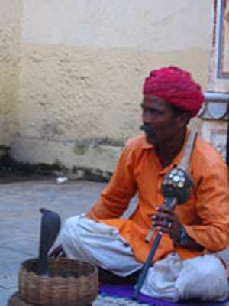 | 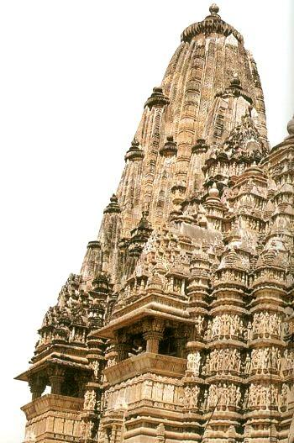
圖片說明：印度街頭賣藝者  圖片來源：http://www.ettoday.com/ | 圖片說明：古印度廟宇  圖片來源：http://baike.baidu.com
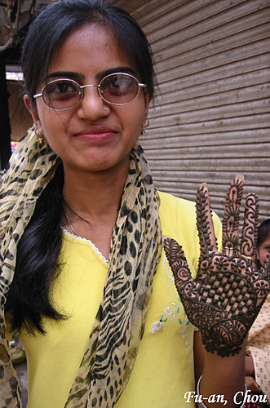 | 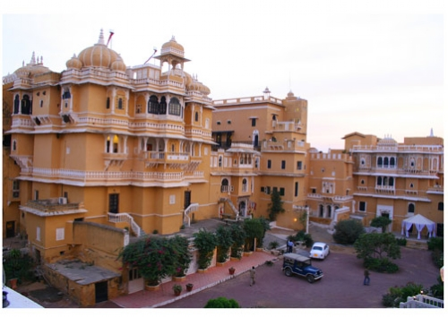
圖片說明：印度紋身文化  圖片來源：www.backpackers.com.tw | 圖片說明：彩色夢境城堡 Deogar  圖片來源：www.travelog.com.tw
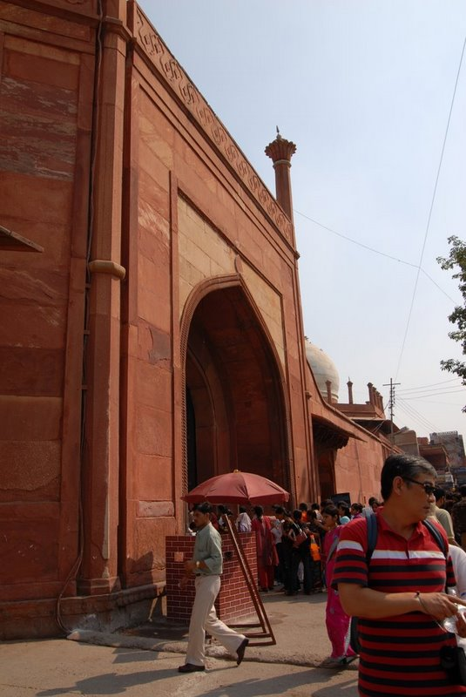 | 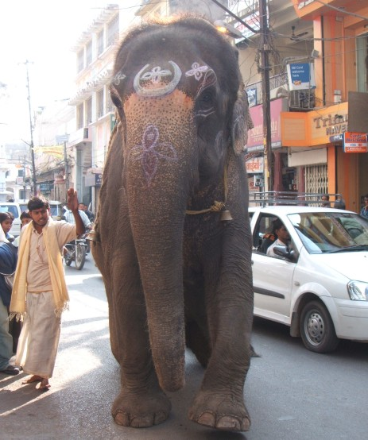
圖片說明：泰姬瑪哈陵入口之一  圖片來源：picasaweb.google.com | 圖片說明：神“象”  圖片來源：www.backpackers.com.tw
取得日期：2007年12月13日

標題標題標題（20大小粗體新細明）
姓名12大小新細明
圖片共6張, 置中, 高5cm | 圖片共6張, 置中, 高5cm
圖片說明：說明說明  圖片來源：http://abcdefg.com/dd | 圖片說明：說明說明  圖片來源：http://abcdefg.com/dd
圖片共6張, 置中, 高5cm | 圖片共6張, 置中, 高5cm
圖片說明：說明說明  圖片來源：http://abcdefg.com/dd | 圖片說明：說明說明  圖片來源：http://abcdefg.com/dd
圖片共6張, 置中, 高5cm
圖片共6張, 置中, 高5cm

圖片說明：說明說明  圖片來源：http://abcdefg.com/dd | 圖片說明：說明說明  圖片來源：http://abcdefg.com/dd
取得日期：??年??月??日

